**Gradiva za aktiven pouk fizike na daljavo:**

**MAGNETIZEM**

Izbor, priredba in prevod: S. Faletič, T. Maroševič, G. Planinšič in A. Šarlah, FMF UL, Ljubljana, 2020. Besedila niso lektorirana!

Izvirnik: E. Etkina, D. Brookes, G. Planinsic, A. Van Heuvelen, *On-line Active Learning Guide (OALG) for College Physics, 2/e ©* 2020 Pearson Education, Inc.

##### 1. Opazovalni poskus

Cilji: raziskati interakcije med trajnimi magneti in raziskati lastnosti prostora v okolici trajnega magneta.

1. del : Oglejte si naslednje poskuse <https://youtu.be/x3a0AmPx3WM> . Bodite pozorni na oznake na konceh paličastih magnetov. (V poskusih smo uporabili magneta, na katerih je **severni pol (N) označen z rdečo barvo, južni (S) pa z belo**; v uporabi so tudi drugačne oznake, npr rjava (N) - bela (S), rdeča (N) - modra (S) in druge).

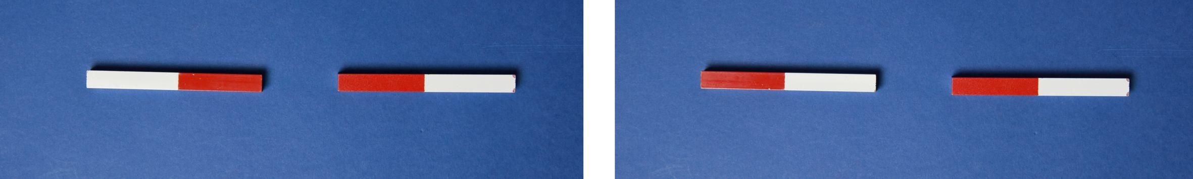

**a.** Opišite vaša opažanja in morebitne vzorce/pravila, ki ste jih zasledili.

**b.** Katere druge primere še poznate pri katerih dve telesi med seboj interagirata na podoben način, kot magneta v prejšnjih poskusih? Navedite razlike in podobnosti med interakcijo, ki ste jo navedli in interakcijo med magnetoma.

2. del : V naslednjem poskusu <https://youtu.be/rZBkxVt3_ZI> smo postavili kompas na različna mesta v okolici paličastega magneta, ki leži na mizi.

**c.** V označenih točkah na spodnji sliki narišite kako je bila usmerjena igla kompasa, ko smo kompas postavili nad izbrano točko.

**d.** Oglejte si smeri igel, ki ste jih narisali v koraku c. Kakšen vzorec/pravilo prepoznate?

**e.** Kaj lahko na podlagi obnašanja kompasove igle poveste o prostoru okoli magneta?

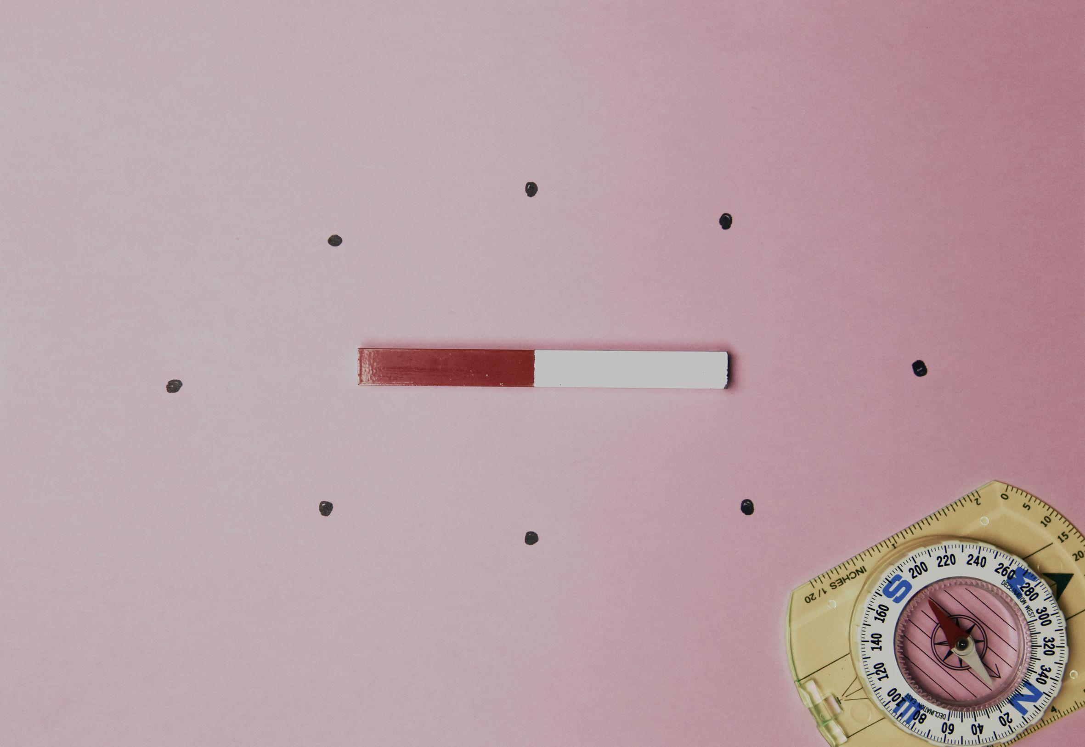

##### 2. Aplikativni poskus

Cilji: uporabiti znanje o magnetih in kompasu pri pojasnitvi novega pojava.

V video posnetku na povezavi <https://youtu.be/bG582AbFHsY> položi izvajalec poskusa bel list papirja na magnete in po njem posuje železne opilke (glejte povečano sliko opilkov spodaj). Narišite, kaj se zgodi z opilki v različnih postavitvah paličnih magnetov. Poskusite pojasniti, zakaj se opilki uredijo, kot se.

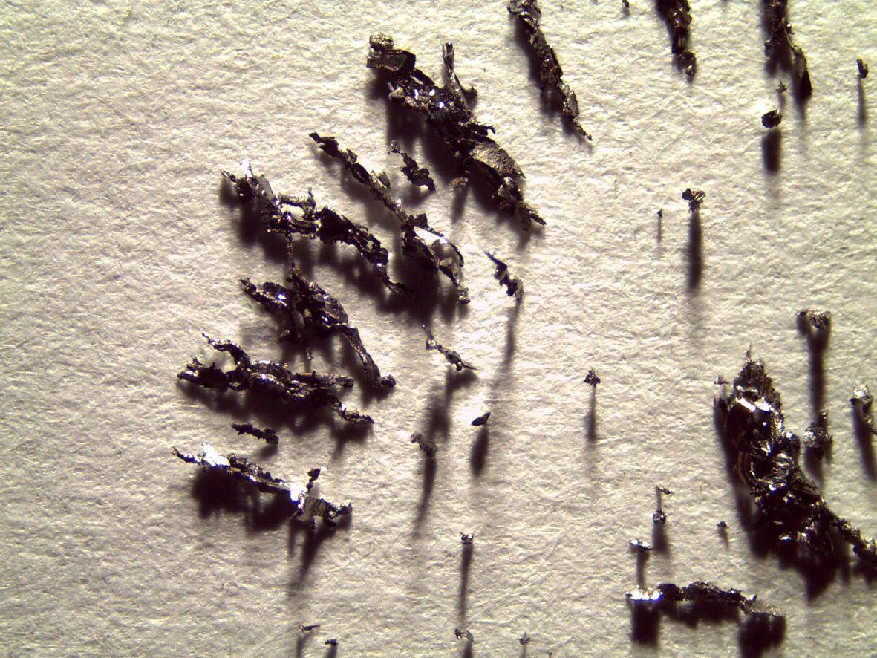

##### 3. Opazovalni poskus

Cilj: raziskati magnetne lastnosti vodnika s tokom, po katerem teče tok.

V sledečem naboru poskusov <https://youtu.be/BY90UvvJuaw> smo raziskovali, ali vodnik, po katerem teče električni tok, ustvarja magnetno polje.

**a.** Zakaj oba kompasa kažeta v isto smer, preden po vezju poženemo tok? V katero smer kažeta? Severni pol igle kompasa je obarvan z rdečo, južni pa z belo barvo.

**b.** Kaj lahko poveste o smeri kompasov v prvem poskusu, potem ko po vodniku poženemo tok? Se obrneta v isto smer ali v nasprotni smeri?

**c.** Kako se njuna smer spremeni v drugem poskusu?

**d.** Kaj lahko na podlagi teh dveh poskusov poveste o magnetnem polju, ki ga ustvarja vodnik, po katerem teče tok? Primerjajte svoj odgovor z opisom podobnega poskusa v vašem učbeniku.

**e.** Če pozorno opazujete video posnetek opazite, da igli kompasov nista povsem pravokotni na vodnik, po katerem teče tok tudi potem, ko se igli umirita. Kaj bi lahko bil razlog za to? (Namig: razmislite o vplivu zemeljskega magnetnega polja.)

##### 4. Opazovalni poskus

Cilj: Konstruirati pravilo, ki povezuje smer sile s katero magnetno polje deluje na žico, smer zunanjega magnetnega polja in smer toka v žici.

Raven vodnik (žica), po katerem teče tok, postavimo med pola magneta. Na slikah so prikazane silnice magnetnega polja , ki ga ustvarjata pola magneta.

**a.** Oglejte si slike in predlagajte splošno pravilo, ki pove, kako je smer sile povezana s smerjo magnetnega polja in smerjo toka v žici.

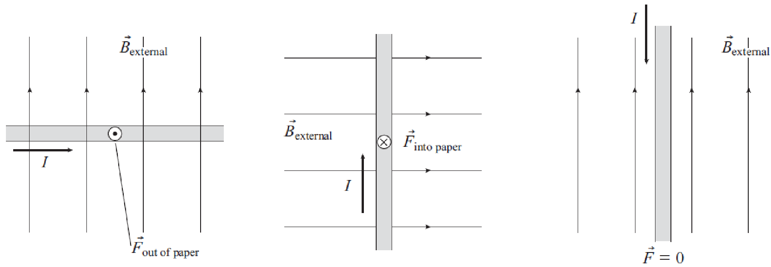

**b.** Ali vaše pravilo velja za izide poskusov na naslednjem video posnetku? [<https://mediaplayer.pearsoncmg.com/assets/_frames.true/secs-experiment-video-42>]. Pojasnite.

##### 5. Testni poskus

##### Cilji: testirati pravilo, do katerega smo prišli v aktivnosti 4 (pravilo s katerim določimo smer sile na vodnik v magnetnem polju).

Premislite, kako bi lahko uporabili opremo s spodnje fotografije, da bi testirali pravilo, ki ste ga glede smeri sile, s katero magnetno polje deluje na vodnik, po katerem teče električni tok, določili v prejšnji aktivnosti (pravilo običajno imenujemo “pravilo desne roke”). Kaj pričakujete, da bo pri poskusu v spodnji postavitvi pokazala tehtnica, ko boste sklenili stikalo?

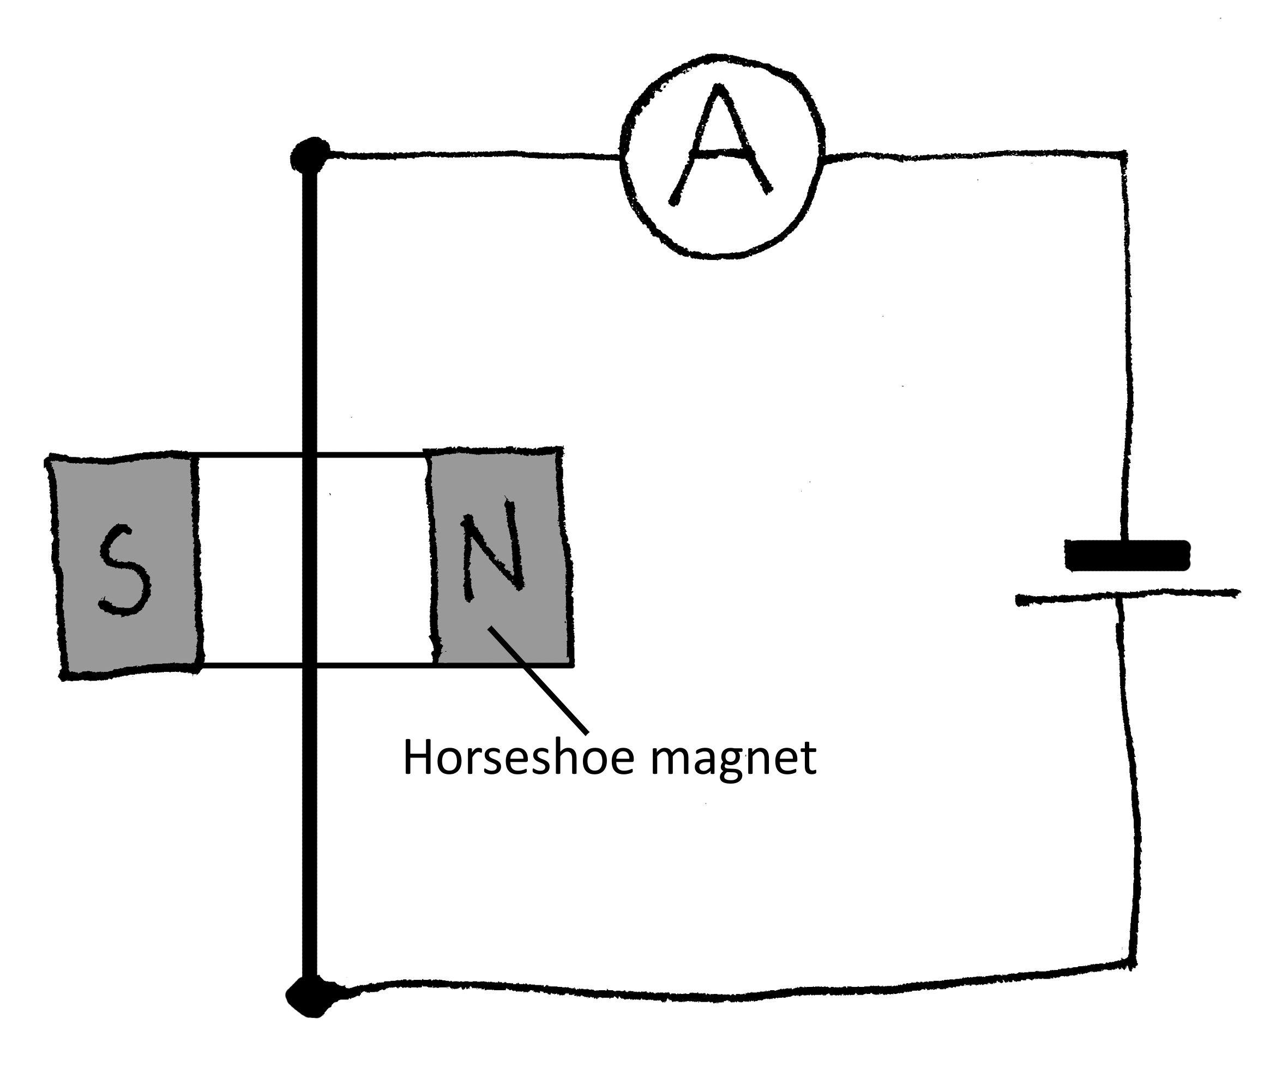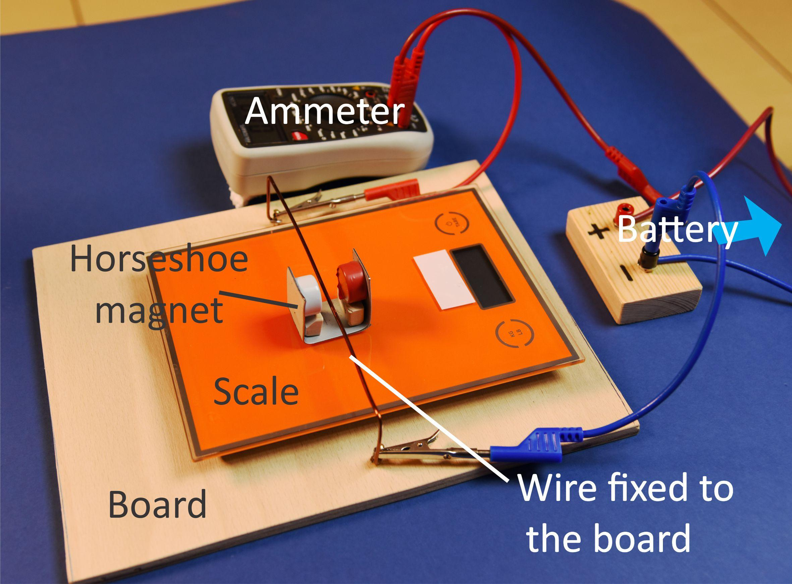

**a.** Pazljivo si oglejte fotografijo poskusa in skico vezja. Ne spreglejte, da je žica po kateri teče tok pritrjena na leseno ploščo na katero stoji tehtnica. Razmislite o razpoložljivi opremi in kako bi z njo testirali pravilo desne roke. Zapišite možne poskuse. Vnaprej premislite, kaj boste merili in kako boste to storili.

**b.** Opišite postopek pri izbranem poskusu. Opis naj vsebuje označeno skico postavitve poskusa in krajši opis tega, kaj nameravate narediti ter kaj in kako boste merili.

**c.** Na podlagi pravila, ki ga testirate, podajte kvalitativno napoved izida pri izbranem poskusu (ali bo tehtnica pokazala več, manj ali enako kot pred načrtovano spremembo). Pojasnite, kako ste prišli do napovedi. Po potrebi narišite tudi diagram sil.

**d.** Na povezavi <https://youtu.be/TUQtrs3zKfE> si oglejte posnetek poskusov, ki smo jih izvedli. Ali izidi poskusov podpirajo ali ovržejo pravilo glede sile, kot ste ga določili v prejšnji aktivnosti? Kako veste?

**f.** Primerjajte svoje pravilo s pravilom za določanje smeri sile na vodnik v magnetnem polju v učbeniku, ki ga uporabljate.

##### 6. Opazovalni poskus

Cilj: Predlagati pravilo za velikost magnetne sile, s katero polje deluje na vodnik, po katerem teče tok.

V spodnji tabeli so podatki o velikosti magnetne sile , s katero zunanje magnetno polje deluje na odsek vodnika s tokom. Spreminjamo naslednje količine: (1) velikost zunanjega magnetnega polja  (2) velikost električnega toka *I*, (3) dolžina dela vodnika, ki je v magnetnem polju *L* in (4) kot med smerjo električnega toka in smerjo magnetnega polja. Merimo silo, s katero magnetno polje deluje na vodnik.

|  |  |  |  |  |
| --- | --- | --- | --- | --- |
| **Velikost magnetnega polja  (T)** | **Tok *I* po vodniku (A)** | **dolžina *L* del vodnika v magn. polju (m)** | **Kot med smerjo toka in magnetnega polja** | **Velikost sile  na vodnik (N)** |
| 1*B* | *I* | *L* | 90° | *F* |
| 2*B* | *I* | *L* | 90° | 2*F* |
| 3*B* | *I* | *L* | 90° | 3*F* |
| *B* | *I* | *L* | 90° | *F* |
| *B* | 2*I* | *L* | 90° | 2*F* |
| *B* | 3*I* | *L* | 90° | 3*F* |
| *B* | *I* | *L* | 90° | *F* |
| *B* | *I* | 2*L* | 90° | 2*F* |
| *B* | *I* | 3*L* | 90° | 3*F* |
| *B* | *I* | *L* | 0° | 0 |
| *B* | *I* | *L* | 30° | 0,5*F* |
| *B* | *I* | *L* | 90° | *F* |

**a.** Predlagajte matematični izraz, ki povezuje magnetno silo na vodnik  z zgornjimi količinami.

**b.**Predlagani matematični izraz smo testirali s postavitvijo, ki je opisana v prejšnji aktivnosti (glej 5. Testni pokus). Tu je še nekaj dodatnih podatkov, ki smo jih izmerili: dolžina dela vodnika, ki se nahaja v magnetnem polju je približno 20 mm; velikost magnetnega polja  na področju vodnika je 0.33 T. Z uporabo teh podatkov (in podatka o toku iz video posnetka <https://youtu.be/TUQtrs3zKfE>) lahko izračunate velikost magnetne sile na vodnik. Uporabite izračunamo velikost magnetne sile in druge podatke iz videoposnetka, da napoveste kolikšno vrednost bo pokazala tehtnica, ko po vodniku poženemo električni tok. Primerjajte svojo napoved z izidom meritve.

##### 7. Opazovalni poskus

Cilj: Prepoznati vzorec/pravilo za smer sile, ki deluje nabit delec, ki se giblje v homogenem magnetnem polju.

Katodna cev je sestavni del starih televizorjev in osciloskopov. Na zadnjem delu katodne cevi se nahaja močno segreta žička (katoda, ang. *cathode*) iz katere izparevajo elektroni. Med katodo in anodo v kateri je luknja (*hollow anode*) priključijo visoko napetost, ki pospeši elektrone tako, da se z veliko hitrostjo gibljejo proti zaslonu. Zaslon (*scintillating screen*) je premazan s posebno snovjo, ki zasveti tam, kjer vanj trčijo elektroni (na zunanji strani zaslona opazimo svetlo pego). Z magnetom, ki ga približamo katodni cevi lahko dosežemo, da elektroni, ki potujejo proti zaslonu spremenijo smer gibanja (rečemo, da se elektronski curek odkloni).

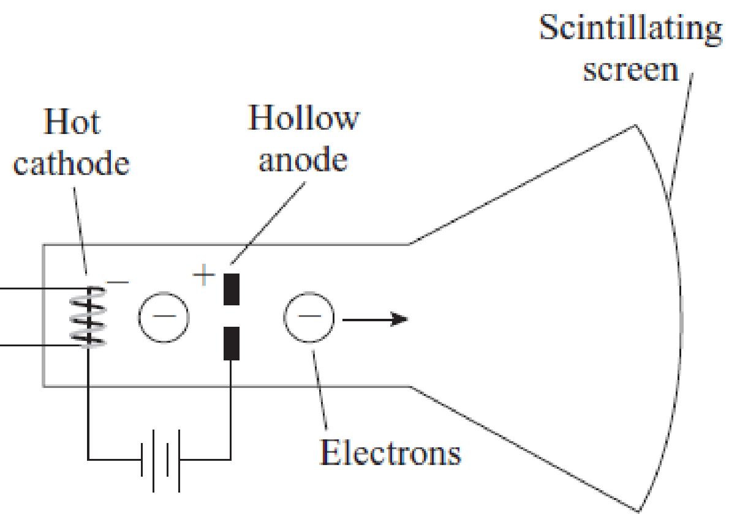

**a.** Oglejte si posnetek [<https://mediaplayer.pearsoncmg.com/assets/_frames.true/sci-phys-egv2e-alg-20-4-1>] in predlagajte splošno pravilo (veljati mora za vse primere v videu), ki pove, kako je smer sile _ s katero magnetno polje deluje na gibajoče se elektrone povezana s smerjo gibanja elektronov _ in smerjo magnetnega polja, ki ga na mestu elektrona ustvarja magnet.

**b.** Primerjajte pravilo, ki ste ga pravkar predlagali s pravilom za določanje smeri sile na vodnik v magnetnem polju, ki ste ga spoznali pred tem. V čem se pravili razlikujeta in v čem sta si podobni?

**c.** Vaša prijateljica pravi: “Elektronski curek se odkloni zato, ker so elektroni nabiti in ker je magnet narejen iz kovine. Ko elektroni letijo mimo kovine, se naboji v kovini prerazporedijo tako, da pride do privlaka med elektroni v curku in kovino (influenca)”. Kako boste prepričali vašo prijateljico, da njena razlaga ni pravilna?

##### 8. Opazovalni poskus

Cilj: Poiskati vzorec v velikosti magnetne sile na premikajoč se nabit delec.

V spodnji tabeli so podatki o velikosti magnetne sile, s katero zunanje magnetno polje deluje na gibajoč se nabit delec. Spreminjamo naslednje količine: (1) hitrost delca, (2) naboj delca, (3) velikost magnetnega polja in (4) kot med smerjo hitrosti in magnetnega polja. Merimo (dolčimo) silo s katero magnetno polje deluje na delec.

|  |  |  |  |  |
| --- | --- | --- | --- | --- |
| **Velikost magnetnega polja  (T)** | **Naboj premikajočega se delca** | **Velikost hitrosti** *v* **premikajočega se delca (m/s)** | **Kot  med hitrostjo  in magnetnim poljem .** | **Velikost sile  magnetnega polja na delec (N)** |
| *B* | *e* | *v* | 90 | *F* |
| 2*B* | *e* | *v* | 90 | 2*F* |
| 3*B* | *e* | *v* | 90 | 3*F* |
| *B* | *e* | *v* | 90 | *F* |
| *B* | 2*e* | *v* | 90 | 2*F* |
| *B* | 3*e* | *v* | 90 | 3*F* |
| *B* | *e* | *v* | 90 | *F* |
| *B* | *e* | 2*v* | 90 | 2*F* |
| *B* | *e* | 3*v* | 90 | 3*F* |
| *B* | *e* | *v* | 0° | 0 |
| *B* | *e* | *v* | 30° | 0,5*F* |
| *B* | *e* | *v* | 90 | *F* |

Predlagajte matematični izraz, ki povezuje velikost magnetne sile z zgornjimi količinami.